Министерство образования Республики Беларусь

Учреждение образования  
БЕЛОРУССКИЙ  ГОСУДАРСТВЕННЫЙ УНИВЕРСИТЕТ

ИНФОРМАТИКИ И РАДИОЭЛЕКТРОНИКИ

                        Факультет      Информационных технологий и управления

                        Кафедра         Интеллектуальных информационных технологий

**ОТЧЁТ**

по лабораторной работе №3

по дисциплине “Средства и методы защиты

информации в интеллектуальных системах”

Вариант 10

Выполнила:

Демидовец Д.В. , гр. 221703

Проверила:

Крищенович В.А.

Минск, 2024

**РЕЖИМЫ ПРИМЕНЕНИЯ БЛОЧНЫХ ШИФРОВ**

Для выполнения задания была использована программа EModes.exe, которая позволяет выполнять зашифрование изображения различных типов и отображать исходное изображение и результаты шифрования, интерпретируя шифртекст как изображение.

Использовались рисунки следующих типов:

– компьютерный рисунок;

– диаграмма;

– текстура;

– фотография с небольшим количеством деталей;

– фотография с большим количеством деталей.

Возможен выбор алгоритмов шифрования:

– AES (размер блока – 128 бит);

– DES (размер блока – 64 бит).

Программа позволяет выбирать применение алгоритмов шифрования в

следующих режимах:

* ECB (Electronic Code Book) – режим электронной кодовой книги, или

режим простой замены;

* CBC (Cipher Block Changing) – режим сцепления блоков шифра;
* CTR (Counter mode) – режим счетчика.

**Результаты работы**

AES:ECB

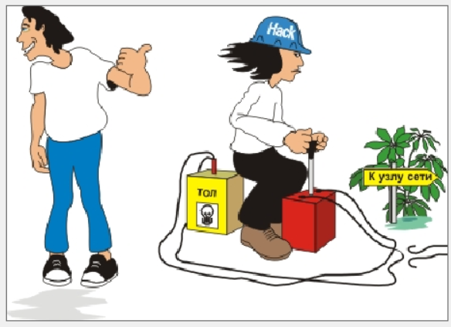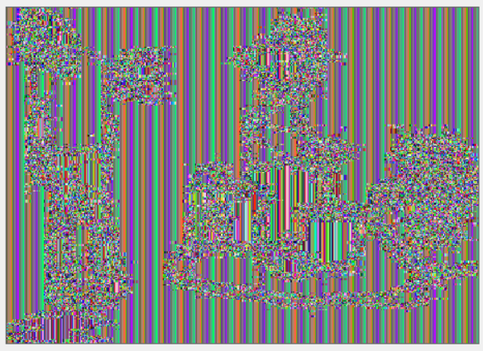

Компьютерный рисунок

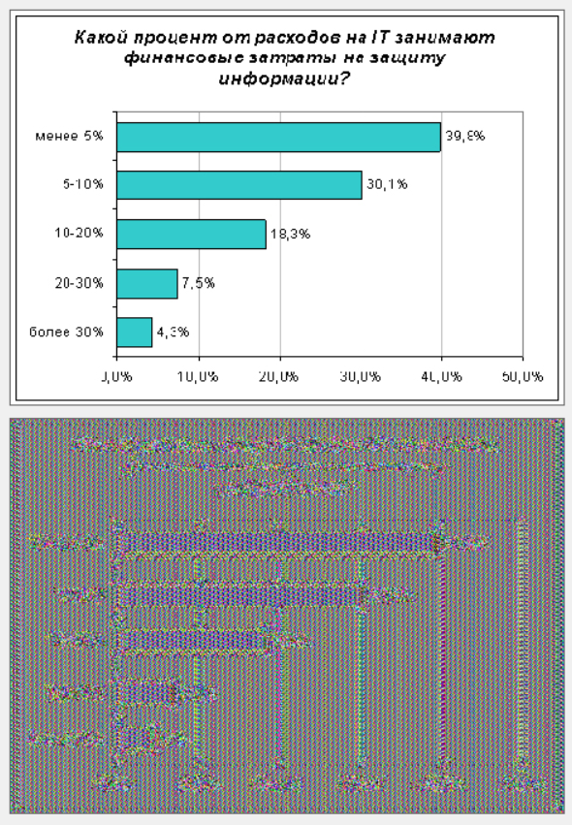

Диаграмма

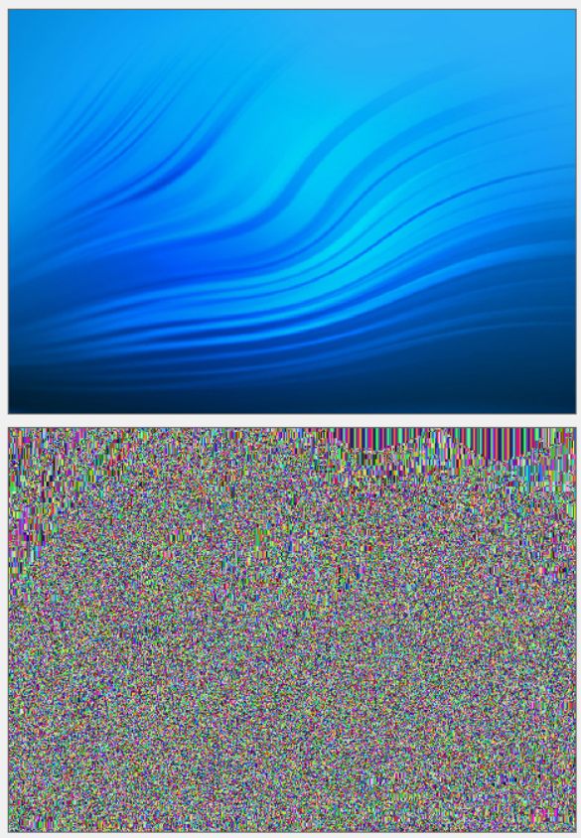

Текстура

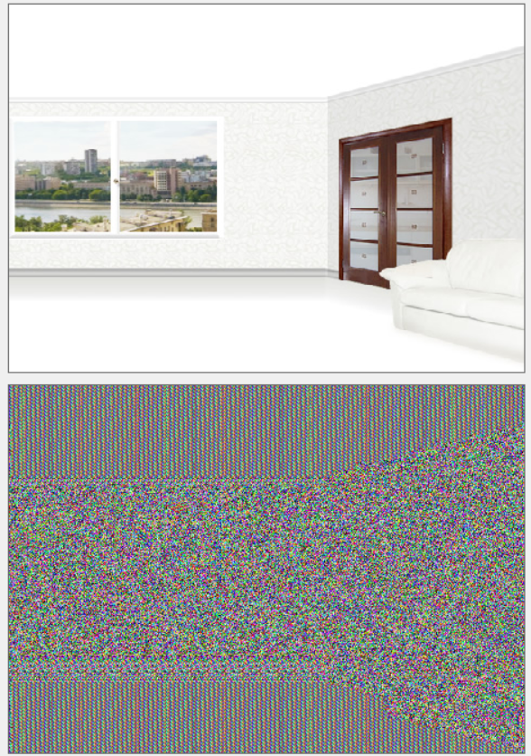

Фото (мало деталей)

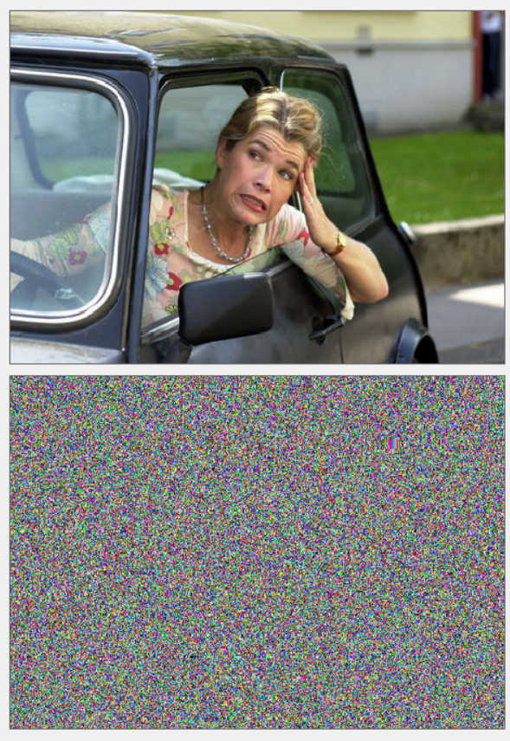

Фото (много деталей)

Недостатки: Режим ECB не обеспечивает должного уровня безопасности для изображений, поскольку сохраняет видимые паттерны и структуры исходного изображения.

Рекомендация: Не использовать AES в режиме ECB для шифрования изображений, особенно с большими однотонными областями или повторяющимися элементами.

AES:CBC

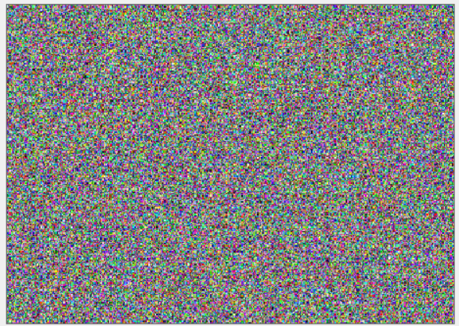

Компьютерный рисунок

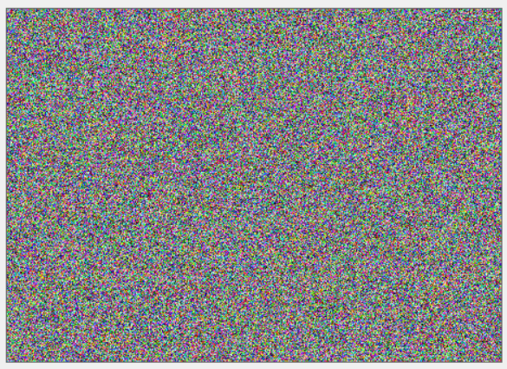

Диаграмма

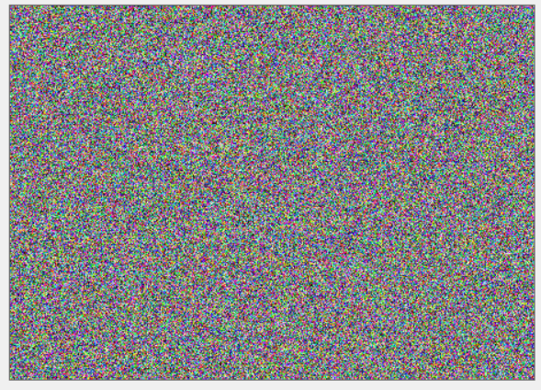

Текстура

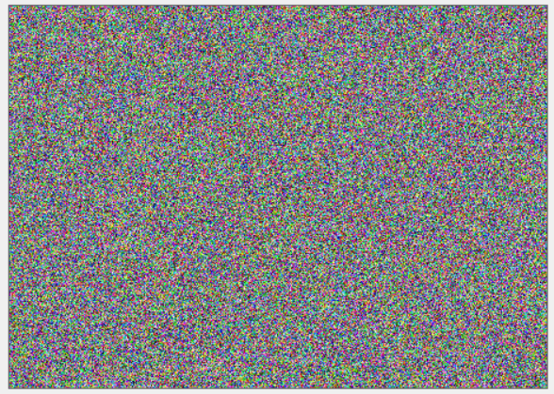

Фото (мало деталей)

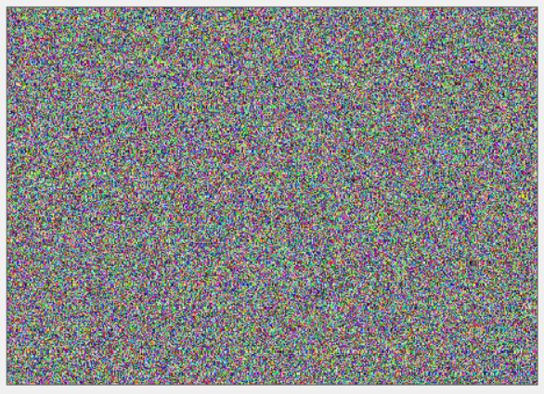

Фото (много деталей)

Преимущества: Режим CBC эффективно скрывает все паттерны и структуры в изображениях, делая их безопасными для передачи или хранения.

Рекомендация: AES в режиме CBC является надежным выбором для шифрования любых типов изображений.

AES:CTR

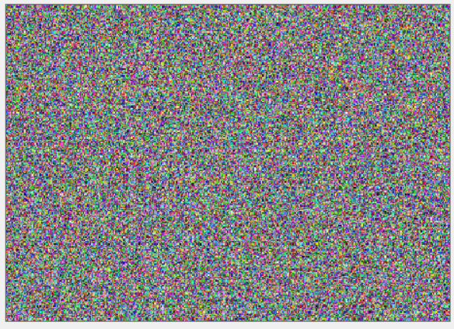

Компьютерный рисунок

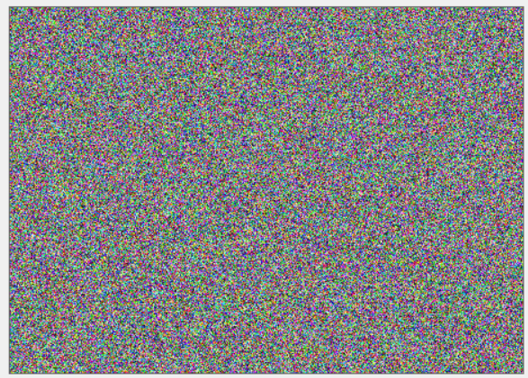

Диаграмма

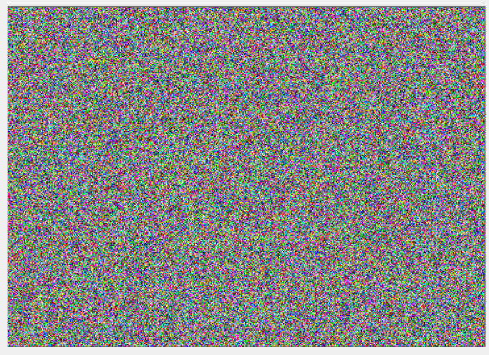

Текстура

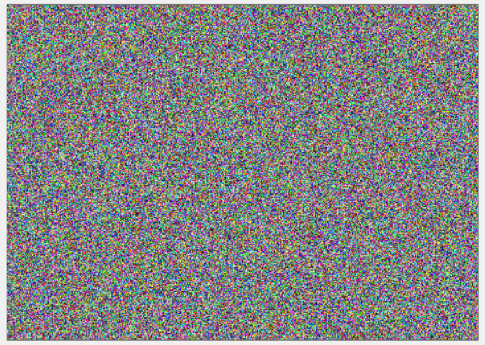

Фото (мало деталей)

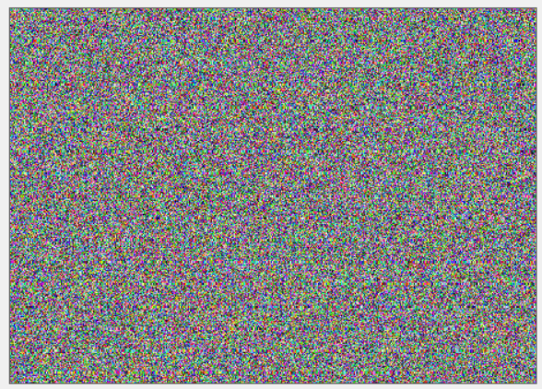

Фото (много деталей)

Преимущества: Режим CTR эффективен для шифрования изображений, обеспечивает возможность параллельной обработки и сохраняет высокую производительность.

Рекомендация: AES в режиме CTR подходит для шифрования изображений, но необходимо внимательно управлять счетчиком, чтобы избежать повторного использования.

DES:ECB

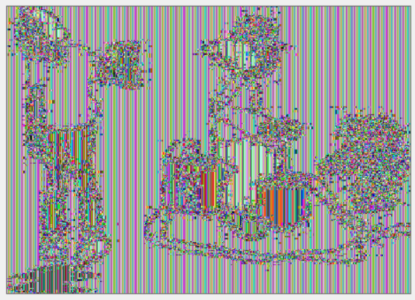

Компьютерный рисунок

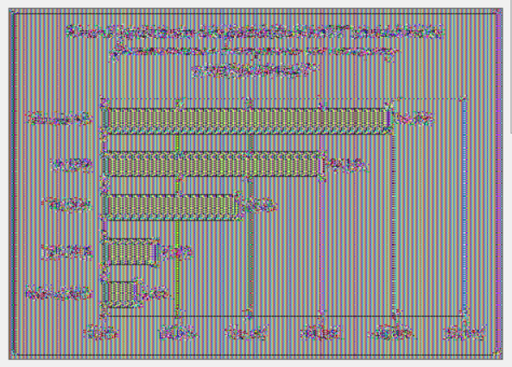

Диаграмма

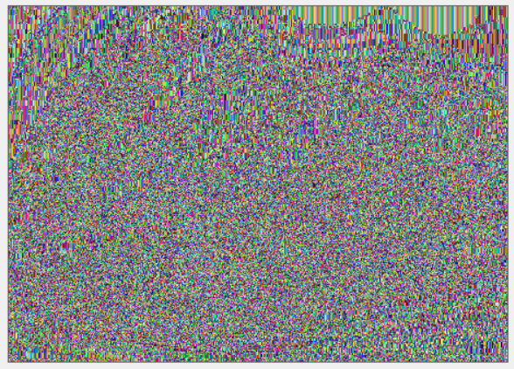

Текстура

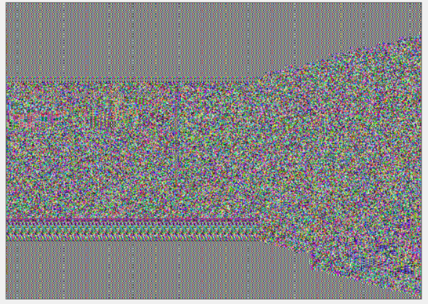

Фото (мало деталей)

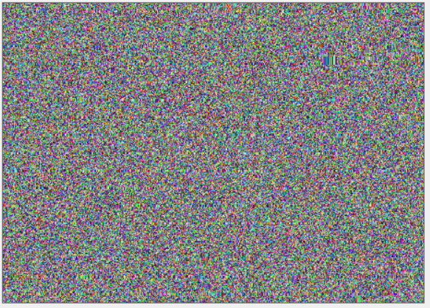

Фото (много деталей)

Недостатки: DES в режиме ECB не подходит для шифрования изображений из-за явных паттернов и слабой безопасности.

Рекомендация: Избегать использования DES для шифрования любых типов изображений.

DES:CBC

 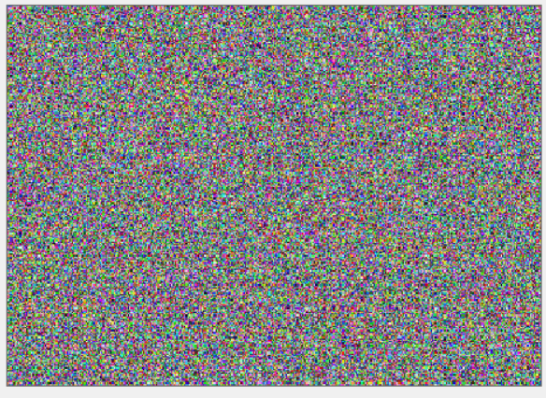

Компьютерный рисунок

 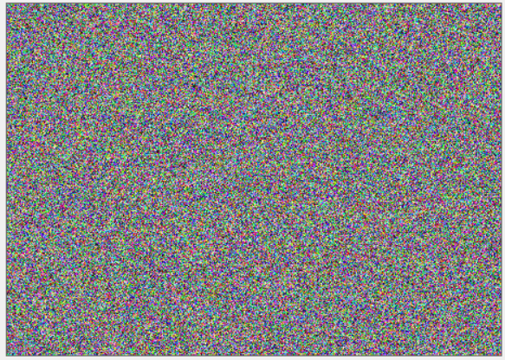

Диаграмма

 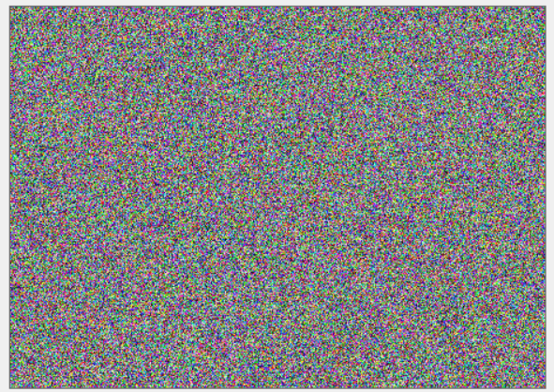

Текстура

 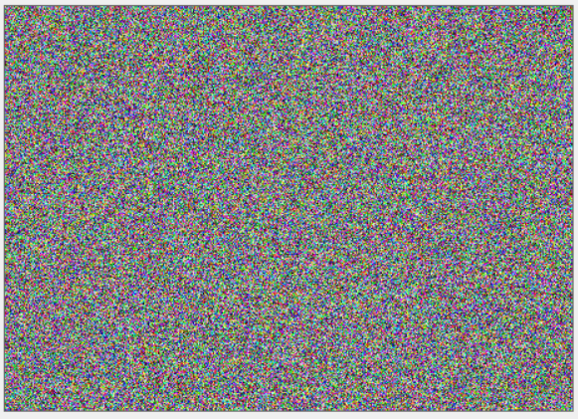

Фото (мало деталей)

 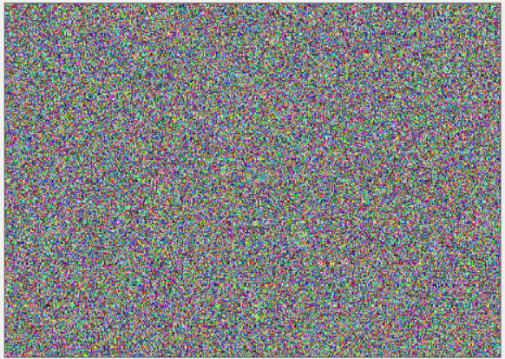

Фото (много деталей)

Преимущества: Режим CBC с DES эффективно скрывает паттерны в изображениях.

Недостатки: Несмотря на это, DES считается устаревшим и небезопасным алгоритмом из-за небольшого размера ключа (56 бит) и уязвимости к атакам перебором.

Рекомендация: Избегать использования DES для шифрования, даже в режиме CBC. Предпочтительнее использовать AES.

*Как влияет размер блока шифра на результат шифрования и почему?* Чем больше размер блока, тем выше безопасность шифрования. Большие блоки (например, 128 бит) снижают вероятность повторений и делают атаки на шифр более сложными, особенно в случаях однотонных и повторяющихся элементов изображений. Маленькие блоки (например, 64 бита) более уязвимы к обнаружению шаблонов в зашифрованных данных.